3/5/2024



محمدحسین شفیعی زادگان

99104781

محمدجواد نوروزی

9910....

آز پردازش سیگنال و تصاویر پزشکی

گزارش آزمایش اول

**فهرست مطالب**

بخش دوم: سيگنال الكتروكارديوگرام 2

سوال 1 – سیگنال زمانی 2

سوال 2 – مشخص کردن لیبل ضربان ها 3

سوال 3 – طیف فرکانسی و طیف زمان – فرکانس 5

بخش چهارم: سيگنال الكترومايوگرام 8

سوال 1 – سیگنال زمانی 8

سوال 2 – محتویات فرکانسی 9

سوال 3 – میوپاتی و نوروپاتی چیست؟ 10

# بخش دوم: سيگنال الكتروكارديوگرام

## سوال 1 – سیگنال زمانی

سیگنال مربوط دو lead را در حوزه زمان رسم می کنیم.

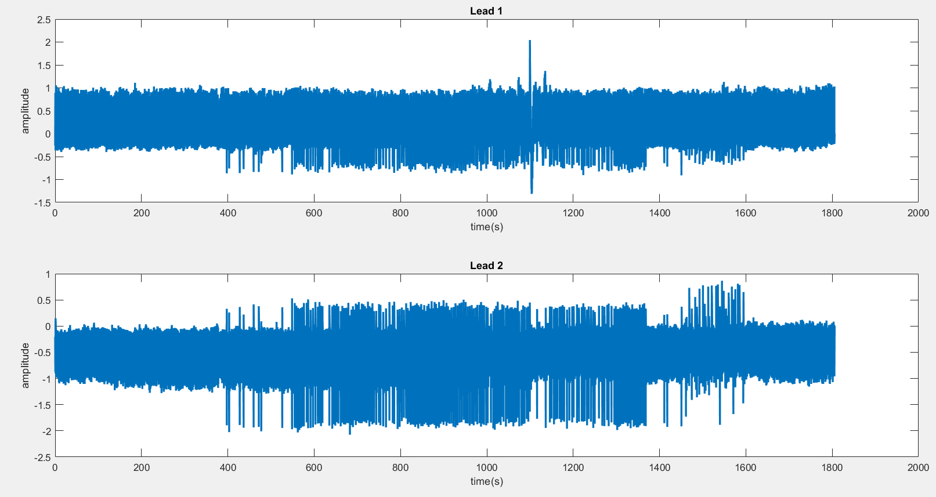

در شکل زیر سیگنال ها به صورت زوم شده مشاهده می کنیم.

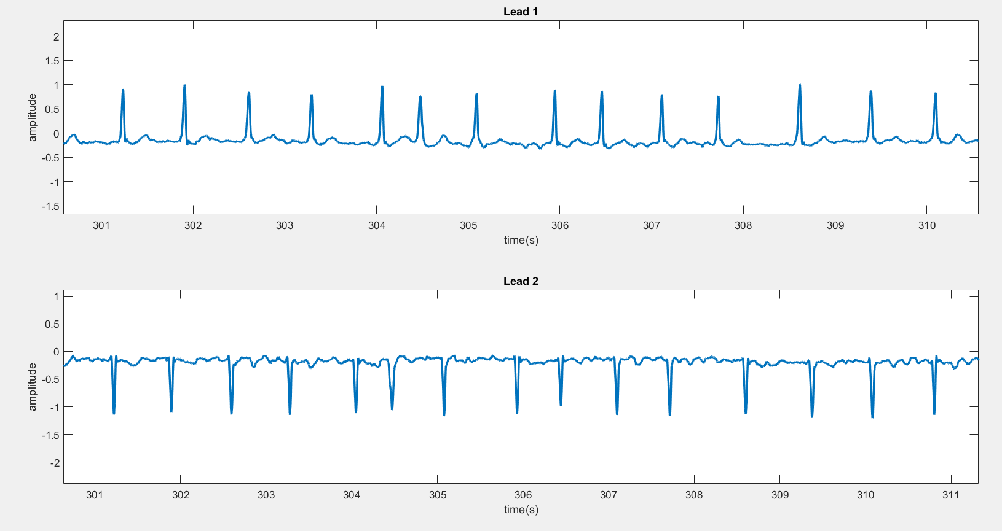

فاصله بین موج های R تعیین کننده ضربان قلب هستند. در نمودار زیر به خوبی مشاهده می شود که بازه زمانی 0 – 10 ثانیه ضربان قلب بیشتر از بازه 900 – 910 ثانیه می باشد.

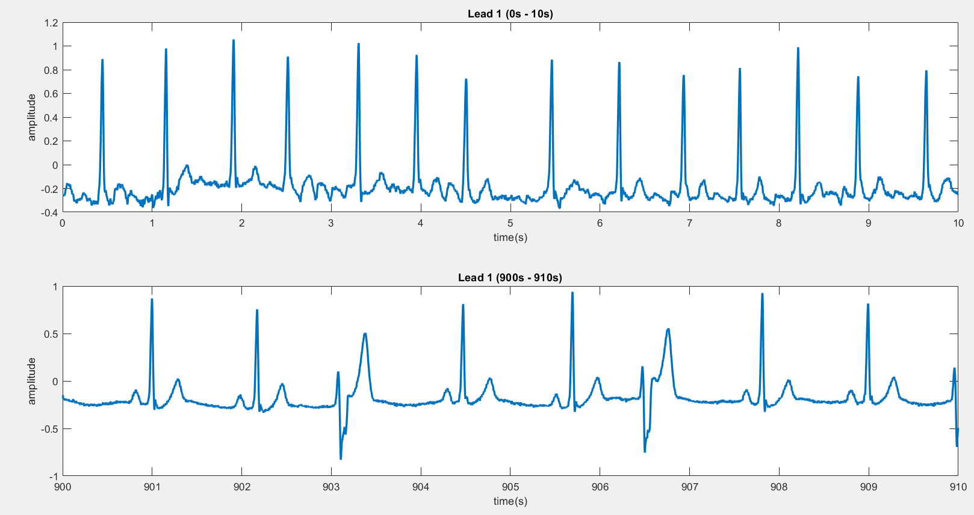

موج های سیگنال ECG را برای دو نمونه زیر، مشاهده می کنیم.

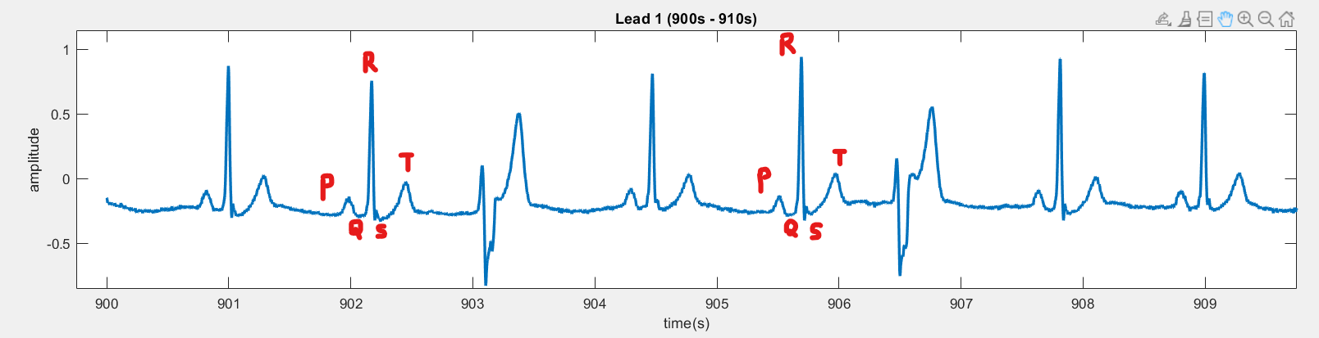

## سوال 2 – مشخص کردن لیبل ضربان ها

ضربان ها را بر اساس نوع بیماری آن نشانه گذاری می کنیم:

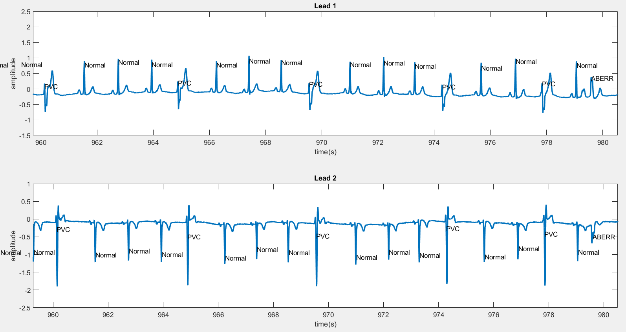

در شکل های زیر، ضربان نرمال و يك ضربان از هر ناهنجاري را مشاهده می کنیم:

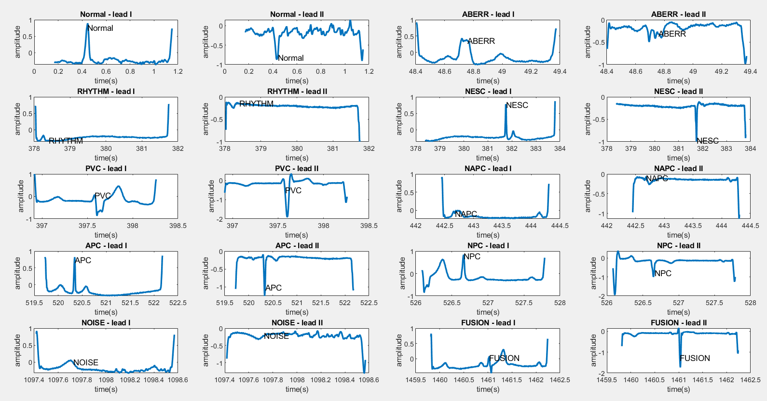

حال به طور مختصر مشخصات هر یک از این ناهنجاری ها را بیان می کنیم:

1. **ABERR** (هدایت نابجا): هدایت نابجا به دلیل مسیرهای الکتریکی نامنظم در سیستم هدایت قلب رخ می دهد. معمولاً در بطن‌ها دیده می‌شود و منجر به ایجاد کمپلکس‌های QRS گسترده در ECG می‌شود.

2. **PVC** (انقباض زودرس بطنی): پی وی سی ها ضربان قلب زودرس و غیر طبیعی هستند که از بطن ها منشا می گیرند. آنها مجتمع QRS گسترده ای را نشان می دهند و فاقد موج P قبلی هستند. بیماران ممکن است PVC را به عنوان یک "ضربه نادیده گرفته شده" درک کنند.

3. **فیوژن** (ضربان فیوژن): ضربان فیوژن زمانی اتفاق می‌افتد که یک ضربان طبیعی سینوسی و یک ضربان بطنی زودرس منطبق شوند. این ضربان ها ترکیبی از شکل موج های معمولی و غیر طبیعی را نشان می دهند. گاهی اوقات، ادغام جزئی یا کامل کمپلکس های QRS وجود دارد.

4. **NPC** (مجموعه زودرس گره): NPC از گره دهلیزی (AV) بوجود می آید. به صورت یک کمپلکس باریک QRS بدون موج P قبلی ظاهر می شود. NPC معمولاً در تاکی کاردی AV رگه‌ای مجدد مشاهده می‌شود که معمولاً خوش‌خیم است.

5. APC (Atrial Premature Complex): **APC** ها از کانون های نابجا در دهلیزها منشاء می گیرند. آنها با یک کمپلکس QRS باریک و یک موج P زودرس ظاهر می شوند. APC ها اغلب در افراد سالم دیده می شوند و معمولاً نیازی به درمان خاصی ندارند.

6. **NESC** (تغییرات غیر اختصاصی ECG): NESC به تغییرات غیر اختصاصی در ECG اشاره دارد. این تغییرات فاقد یک الگوی واضح است و ممکن است شامل وارونگی موج T، جابجایی قطعه ST، یا تغییرات جزئی QRS باشد. همبستگی بالینی برای تفسیر ضروری است.

7. **ریتم** (آریتمی / اختلالات ریتم): اصطلاح "ریتم" هر گونه انحراف از ریتم طبیعی قلب را در بر می گیرد. این شامل شرایطی مانند برادی کاردی (ریتم آهسته)، تاکی کاردی (ریتم سریع) و ریتم های نامنظم است. تشخیص به الگوهای ECG و زمینه بالینی بستگی دارد.

8. **NAPC** (کمپلکس نارس دهلیزی گره): NAPCها نیز از گره AV منشأ می گیرند. آنها یک کمپلکس QRS باریک و یک موج P زودرس را نشان می دهند. NAPCها با تاکی کاردی بازگشتی به گره AV مرتبط هستند.

## سوال 3 – طیف فرکانسی و طیف زمان – فرکانس

ابتدا سه ضربان سالم متوالی و سه ضربان متوالی دارای ناهنجاری را انتخاب کرده و در حوزه زمان رسم می کنیم.

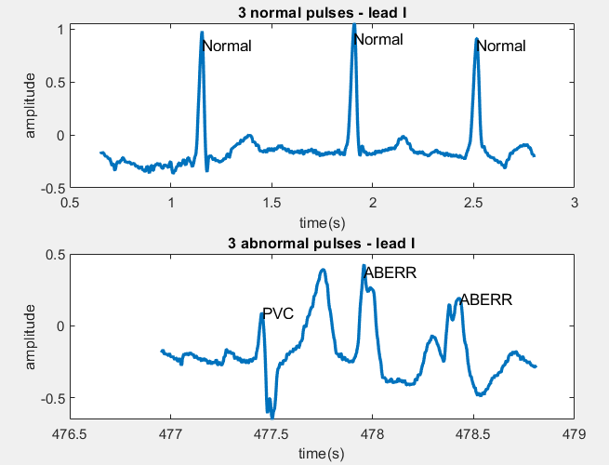

حال در ادامه طبف فرکانسی و طیف زمان-فرکانسی این سیگنال ها را رسم می کنیم.

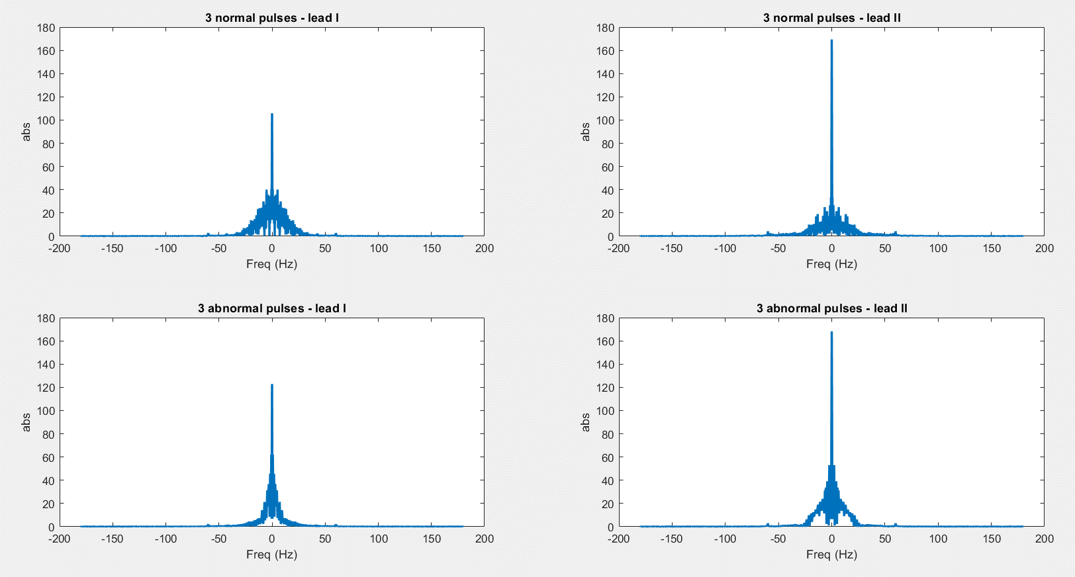

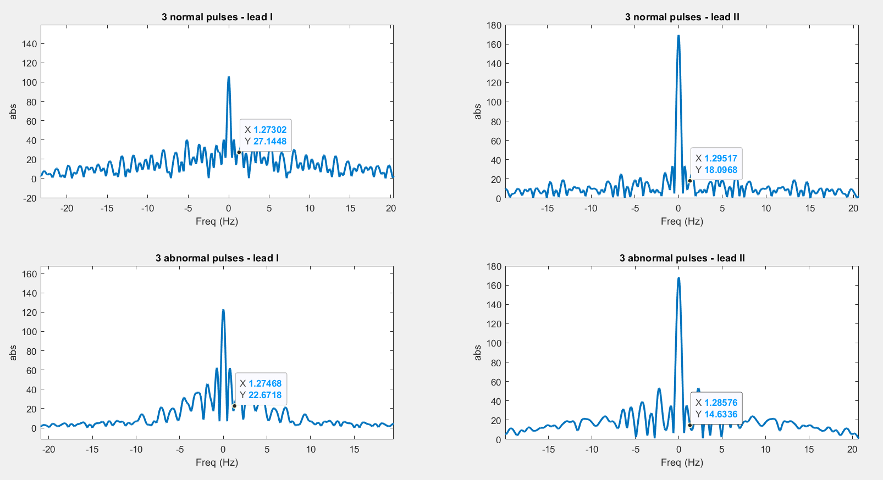

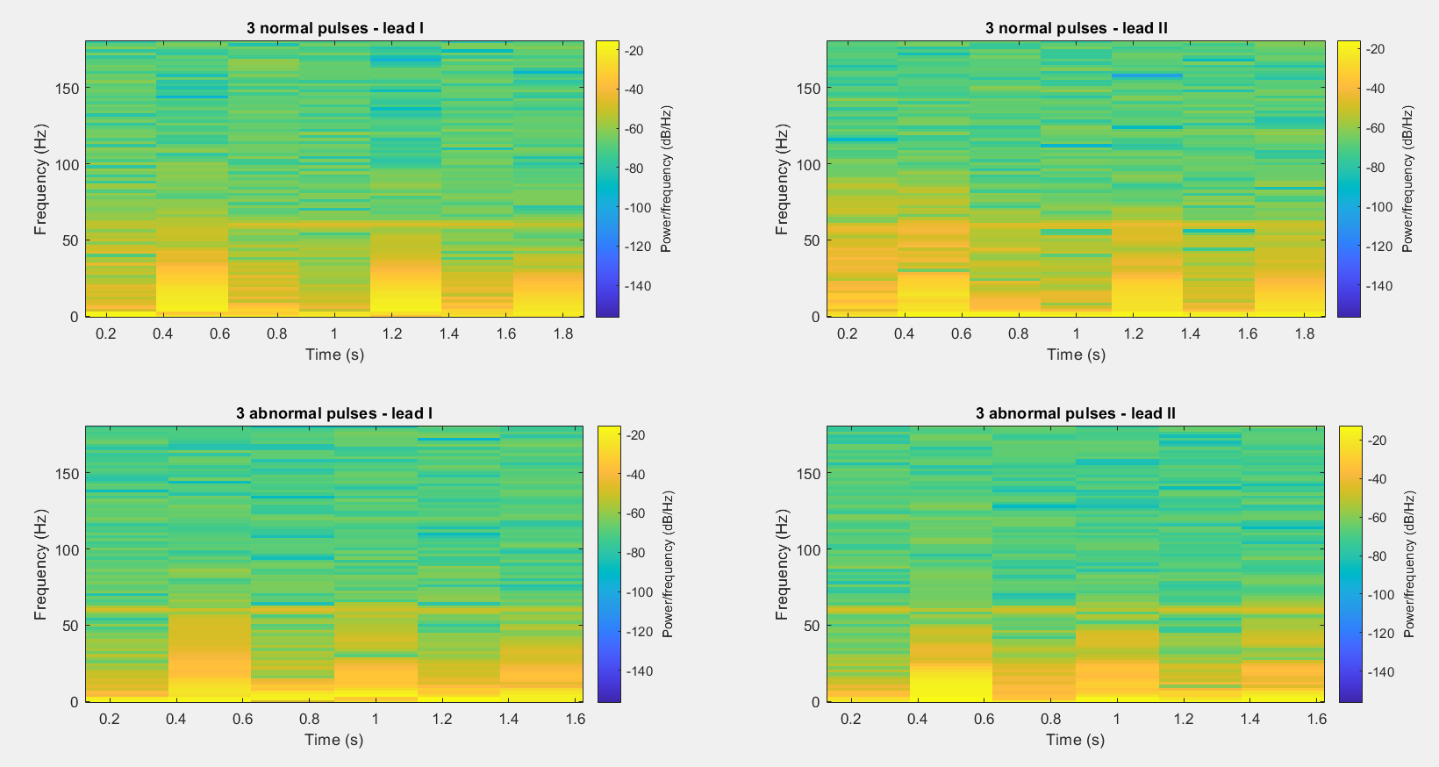

اگر فرض کنیم، ضربان نرمال در حالت استراحت برابر با 75 bpm باشد، با توجه به نمودار های بالا به خوبی مشاهده می شود که سیگنال ضربان نرمال دارای محتوای فرکانسی بیشتری در این فرکانس در مقایسه با سیگنال ناهنجار می باشد.

# بخش چهارم: سيگنال الكترومايوگرام

## سوال 1 – سیگنال زمانی

شکل زمانی سیگنال EMG برای هر یک از افراد در شکل زیر مشاهده می شود.

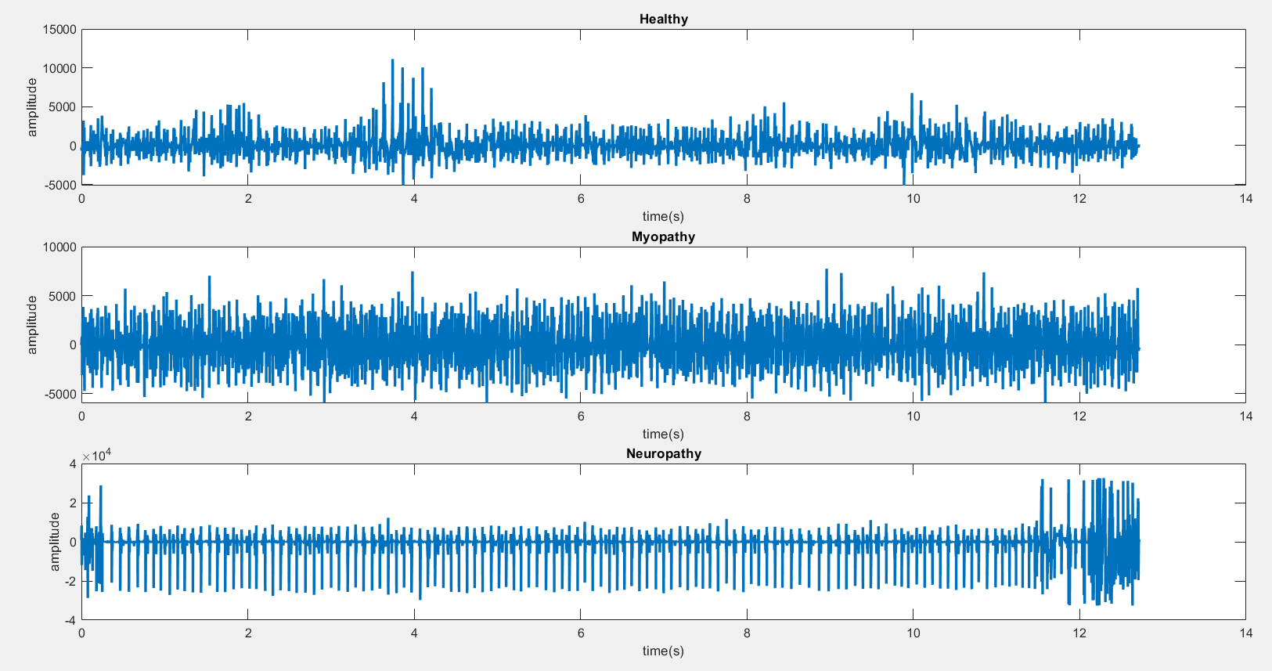

در شکل زیر، این سیگنال ها را تنها در بازه زمانی 2 تا 4 ثانیه مشاهده می کنیم.

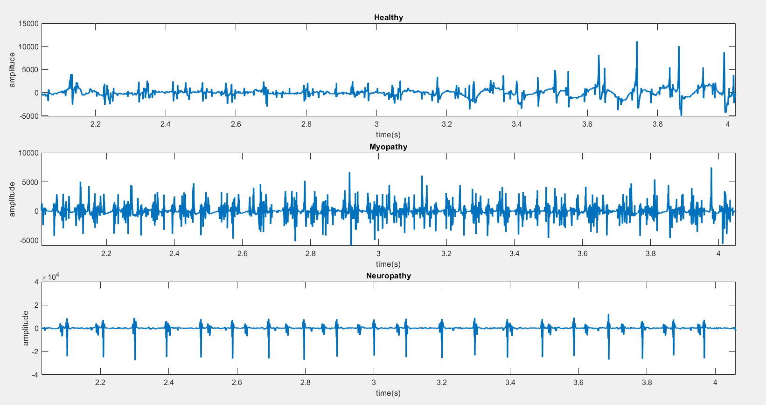

با توجه به نمودارهای بالا به خوبی مشاهده می شود که این سیگنال ها در ویژگی های حوزه زمان و فرکانس با یکدیگر متفاوت هستند. به طور خاص سیگنال EMG مربوط به بیمار Myopathy دارای فرکانس بیشتری در مقایسه با فرد سالم است. همچنین سیگنال EMG بیمار Neuropathy در مقایسه با دو سیگنال دیگر از نظر اندازه دارای مقادیر بزرگتری است و می توان سیگنال های ضربه مانندی با اندازه دامنه زیاد را در آن مشاهده کرد.

## سوال 2 – محتویات فرکانسی

ابتدا طیف فرکانسی هر یک از این سیگنال ها را در شکل زیر مشاهده می کنیم.

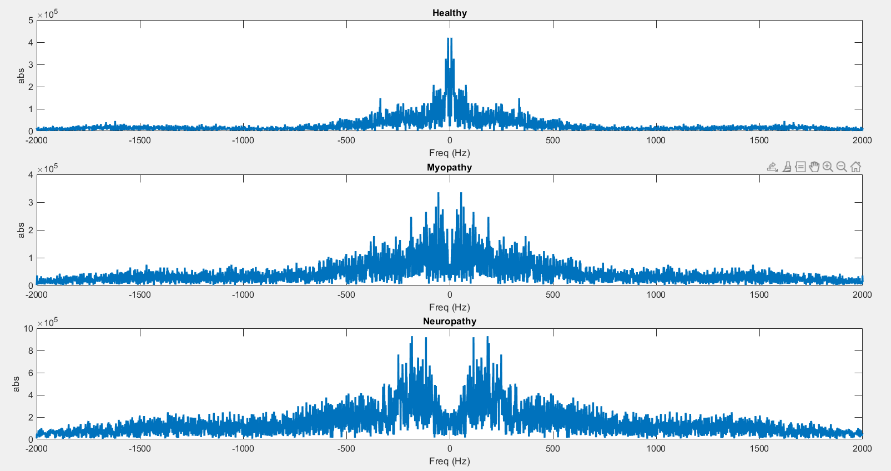

با توجه به این نمودار ها به خوبی مشاهده می شود که سیگنال EMG در افراد بیمار در مقایسه با فرد سالم، دارای محتوای فرکانسی بیشتری در فرکانس های بالا هستند. (به range محور عمودی برای نمودار سوم دقت شود)

حال برای این افراد، spectrogram را نیز رسم می کنیم.

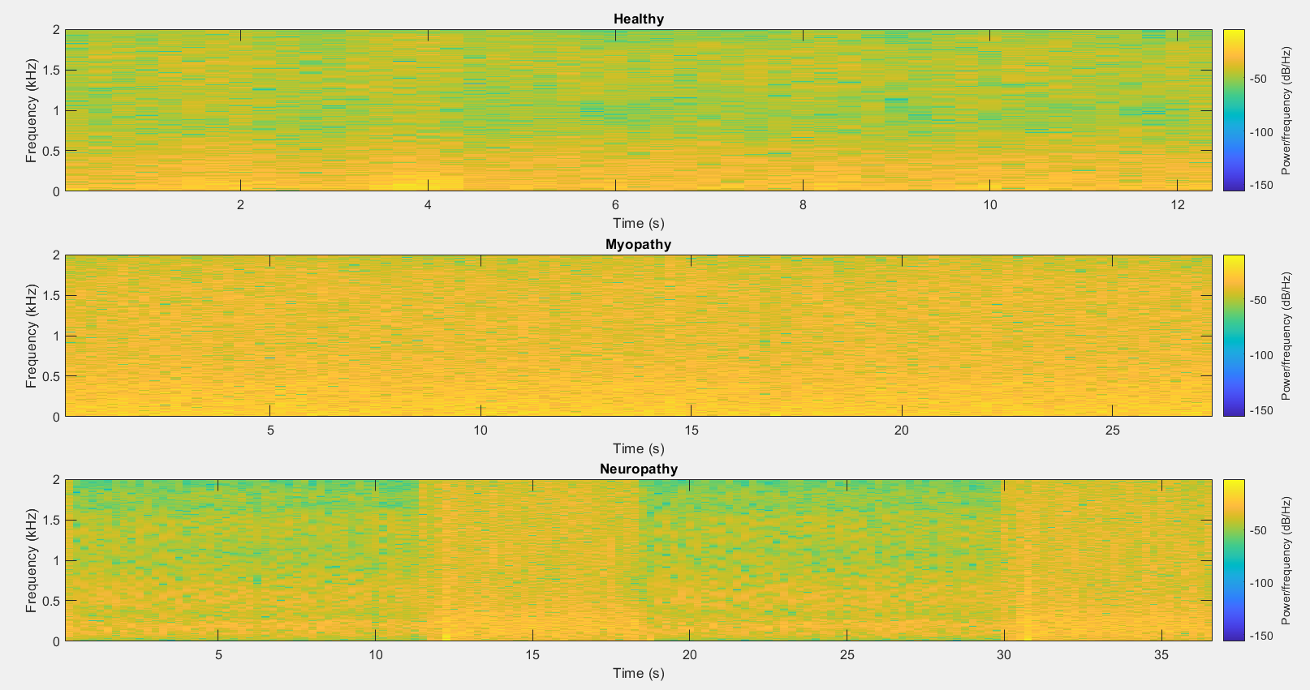

با توجه به نمودار بالا به خوبی مشاهده می شود که توان باند فرکانسی برای بیماران Myopathy بیشتر از سایر افراد است و در بیماران Neuropathy ، توان فرکانس های بالا بیشتر از دو مورد دیگر است.

## سوال 3 – میوپاتی و نوروپاتی چیست؟

میوپاتی و نوروپاتی دو نوع اختلال عصبی عضلانی هستند که به ترتیب بر عضلات و اعصاب تأثیر می گذارند. میوپاتی وضعیتی است که به دلیل مشکلات فیبرهای عضلانی باعث ضعف یا اختلال در عملکرد عضلانی می شود. نوروپاتی وضعیتی است که به دلیل آسیب، عفونت، التهاب یا دلایل دیگر باعث آسیب یا اختلال عملکرد عصبی می شود.

سیگنال‌های EMG می‌توانند حضور و شدت اختلالات عصبی عضلانی را با تجزیه و تحلیل شکل، فرکانس و دامنه پتانسیل‌های عمل واحد حرکتی (MUAPs)، که اسپایک‌های الکتریکی تولید شده توسط فیبرهای عضلانی در پاسخ به تحریک عصبی هستند، آشکار کنند.

به طور کلی، میوپاتی باعث تغییر در شکل و دامنه MUAP ها می شود، در حالی که نوروپاتی باعث تغییر در فرکانس و تعداد MUAP ها می شود. برخی از ویژگی های رایج EMG میوپاتی و نوروپاتی عبارتند از:

* **میوپاتی**: MUAP ها کوتاه تر، کوچکتر و چند فازی تر از حالت طبیعی هستند (بیش از دو فاز دارند). این به این دلیل است که فیبرهای عضلانی آسیب دیده، کاهش یافته یا با بافت همبند جایگزین می شوند و در نتیجه فعالیت الکتریکی کمتر و تداخل بیشتری ایجاد می شود. MUAP ها همچنین ممکن است دارای افزایش طول مدت و تنوع دامنه باشند که نشان دهنده بی ثباتی فیبر عضلانی است.
* **نوروپاتی**: MUAP ها طولانی تر، بزرگتر و پراکنده تر از حد طبیعی هستند. این به این دلیل است که رشته‌های عصبی آسیب می‌بینند، تحلیل می‌روند یا از بین می‌روند و در نتیجه واحدهای حرکتی کمتر و بزرگ‌تری ایجاد می‌شوند که با سرعت‌های بالاتری شلیک می‌کنند تا کاهش عصب‌سازی را جبران کنند. MUAPها همچنین ممکن است استخدام (تعداد واحدهای حرکتی فعال) را کاهش دهند که نشان دهنده از دست دادن فیبر عصبی است.